泛 亚 航 运 电 商
——http://www.epanasia.com
金秋十月，在这硕果累累的季节，上海泛亚航运有限公司全面推出“泛亚航运电商”平台！
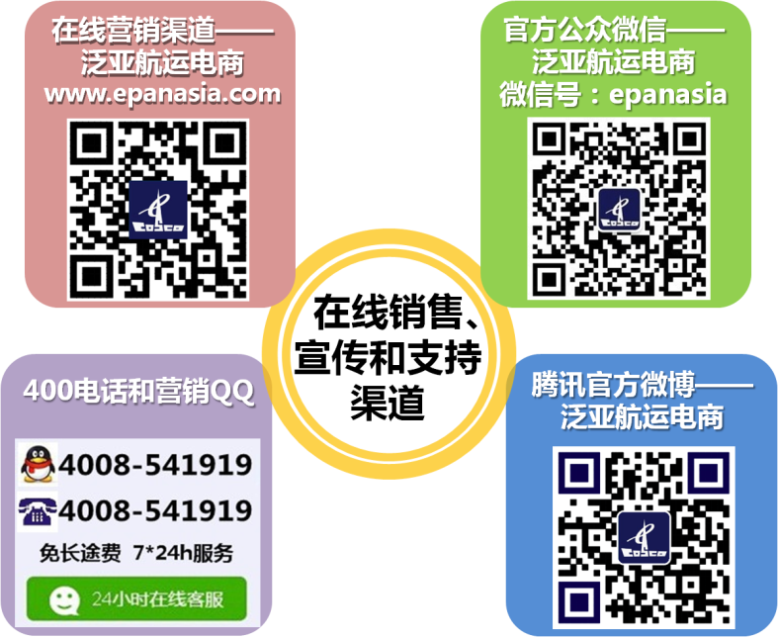
上海泛亚航运有限公司是中远集运运输有限公司的全资公司，注册资本达12.6亿元人民币。公司主要专业化经营中日航线、内贸航线及沿海、长江和珠江直线的集装箱运输业务。公司现有航线102条，经营船舶达230多艘，运力超过14万TEU。其中主打的国内沿海航线共12条，经营船舶达40艘，运力近10万TEU。
为顺应时代发展趋势，公司早在去年7月推出了内贸网上营业厅业务。经过一年多的实际运营和功能完善，公司将于近期在平台上进一步全面推出内贸的所有航线产品，以满足客户全方位的运输需求。升级后的“泛亚航运电商”平台，拥有多种功能，其优势主要体现在以下六个方面：
- 价格实惠。即减少中间环节，让客户直接享受一手价格的实惠。
- 舱位保证。即舱位和用箱全面保证，确保货物能准时出运。
- 产品丰富。既有CY/CY产品，又有DOOR/DOOR产品。
- 网点齐全。依托中远各地网点，形成国内覆盖范围最广的集装箱货运网络。
- 服务专业。任何疑问都有专业人员给予答复，所有操作都能在网上实现，简单便捷。
- 安全保障。船公司自办平台，客户付费可靠、无忧，货运信息直接、准确。
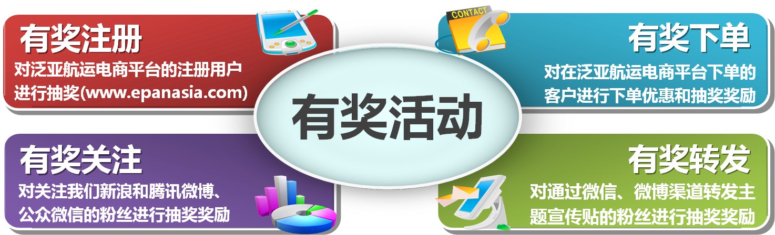

泛亚航运电商联系方式一览表（FAX：0755-83646555）
服务网点 | 联系人 | 电话 | 手机 | 邮件
在线客户销售组长 | 钟小姐 | 0755-83646600 | 18680390473 | zhonghf1@coscokingway.com
在线客户销售 | 周小姐 | 0755-83646617 | 13670112891 | zhouwei2@coscokingway.com
在线客户销售 | 何先生 | 0755-83646623 | 13600199823 | heyw@coscokingway.com
在线客户销售 | 涂小姐 | 0755-83646621 | 18680390461 | Tumf@coscokingway.com
在线客户服务组长 | 曹小姐 | 0755-83646609 | 18680390906 | caoch1@coscokingway.com
在线客户服务 | 刘小姐 | 0755-83646631 | 18680390901 | liuxing1@coscokingway.com
在线客户服务 | 徐先生 | 0755-83646635 | 13510488301 | xuzx1@coscokingway.com
在线客户服务 | 魏小姐 | 0755-83646615 | 13510692339 | weiqing@coscokingway.com

